Использование паровоздушной плазмы для разложения отходов пластиков с целью получения синтез-газа с низким содержанием смол
Попов В.Е., Лернер А.С., Субботин Д.И.
Институт Электрофизики и Электроэнергетики РАН, Санкт-Петербург, Россия, subbotin1987@mail.ru
При термической переработке полимерных материалов образуется широкий спектр конденсирующихся органических веществ. Для уменьшения их количества эти отходы можно подвергнуть газификации с целью получения синтез-газа. Однако, даже в этом случае образуется значительное количество смол, способных накапливаться на холодных элементах трубопроводов, фильтрах и прочем оборудовании.
Использование водяного пара как газифицирующего агента обладает рядом преимуществ:
1. Образуется синтез-газ с высоким содержанием основных компонентов (Н₂, CO)
2. Снижение количества балластных газов (N₂, CO₂)
Основным недостатком применения водяного пара является резкое снижение температуры в зоне реакции (процесс сильно эндотермичен), что снижает скорость процесса и увеличивает количество смол. При применении паровой плазмы данная проблема решается, хотя и за счет расхода электрической энергии.
При разработке парового дугового плазмотрона возникает серьезная проблема с эрозией электродов, которую в большинстве машин решают введением в приэлектродную область инертного газа, защищающего материал электродов из быстрого разрушения. В основном для этой цели используют аргон, но данный газ дорогостоящ, а сам аргон в этом случае является балластным газом. Для работы с органическими веществами его роль может сыграть воздух, участвующий в процессе газификации.
Для испытания воздействия паровоздушной низкотемпературной плазмы на пластик проведена серия экспериментов на реакторе поперечного типа с использованием парового плазмотрона переменного тока с воздушной защитой электродов [1], зависимость мощности которого от расхода защитного газа для различных токов представлена на рисунке.
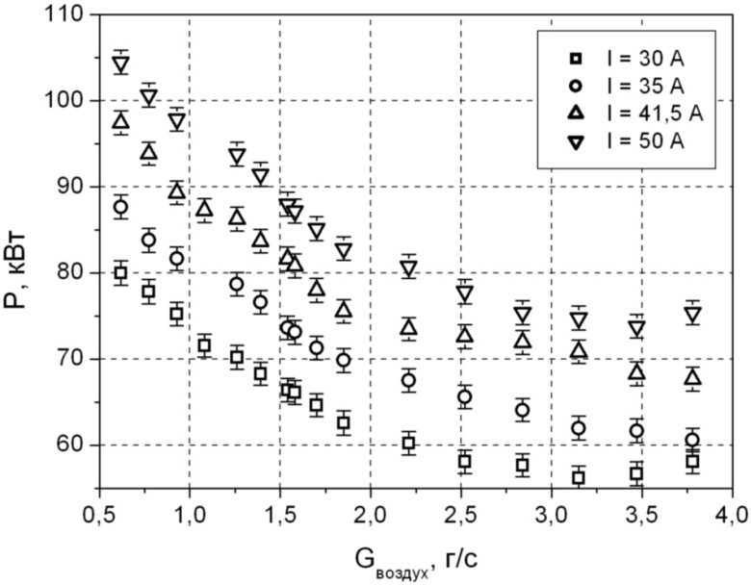
Рисунок Зависимость мощности плазмотрона от расхода воздуха при расходе пара 3,7 г/с
Работа выполнена при поддержке РФФИ, проект № 12-024-00916.
Литература
- Рутберг Ф.Г., Кузнецов В.А., Серба Е.О. Теплофизика высоких температур, 2013, 51, 677.

